Приднестровский Государственный Университет
им Т.Г. Шевченко

Кафедра прикладной математики и информатики

Лабораторная работа № 3

по математическим моделям в экономике
Тема:
Вариант №4
Выполнил:
студент 403 гр.
экономического факультета
Ноур Олег

Проверил:
К.Т.Н. , доцент
Спиридонова Г.В.

Тирасполь 2021г.

Тема: Математическое моделирование поведения производителя.
Лабораторная работа №3
Дана производственная функция Кобба-Дугласа: y=A·x₁^{α}·x₂^{β} .Найти:
- степень однородности функции;
- функцию издержек;
- предельные производительности ресурсов для заданных значений x₁⁰ и x₂⁰;
- коэффициенты эластичности выпуска по ресурсам и эластичности от расширения масштаба производства;
- предельную норму замещения ресурсов для заданных значений x₁⁰ =24 и x₂⁰=34 где N – номер варианта.
- оптимальный выбор производителя по критерию максимальной прибыли в условиях совершенной конкуренции
Для серий А: р=38; q₁=4; q₂=9;
Для серий Б: р=48 q₁=14 ; q₂=19;
- функцию спроса на ресурсы и функцию предложения в условиях совершенной конкуренции;
- реакции производителя при изменении цен на продукцию и на ресурсы и соответствующие коэффициенты эластичности при ценах, заданных в пункте 6.
y=7·x₁^{0,38}·x₂^{0,26} y=2·x₁^{0,44}·x₂^{0,43}

Образец выполнения лабораторной работы №3.
Дана производственая функции Кобба-Дугласа: 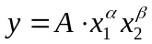. Найти:
- Степень однородности функции.
- Функцию издержек.
- Предельные производительности ресурсов для заданных значений 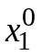 и 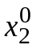.
- Коэффициенты эластичности выпуска по ресурсам и эластичности от расширения масштаба производства.
- Предельную норму замещения ресурсов для заданных значений и .
- Оптимальный выбор производителя по критерию максимальной прибыли в условиях совершенной конкуренции.
р=38; q₁=4; q₂=9.
- Реакции производителя при изменении цен на продукцию и на ресурсы и соответствующие коэффициенты эластичности при ценах, заданных в пункте 6.
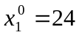, 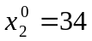, y=7·x₁^{0,38}·x₂^{0,26}
Решение.
- Определим степень эластичности функции. Сумма коэффициентов эластичности однородной функции равна показателю однородности, т.е.
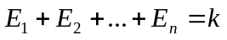.
В нашем случае
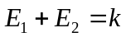
Найдем коэффициенты эластичности заданной производственной функции y=7·x₁^{0,38}·x₂^{0,26}
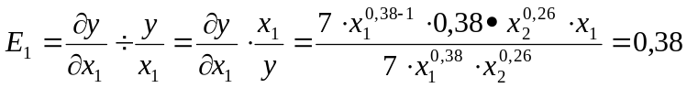
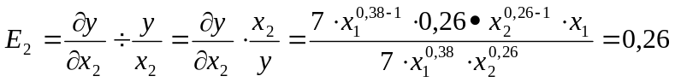
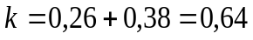.
Степень однородности данной производственной функции 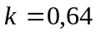.
- Найдем функцию издержек 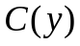. Это функция 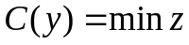, где 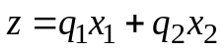, т.е. решим задачу:
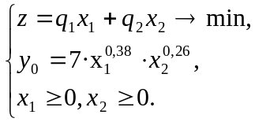
Условный экстремум найдем методом множителей Лагранжа.
Составим функцию Лагранжа:
.
Необходимым условием экстремума функции нескольких переменных является равенство нулю всех ее частных производных.
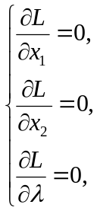 или 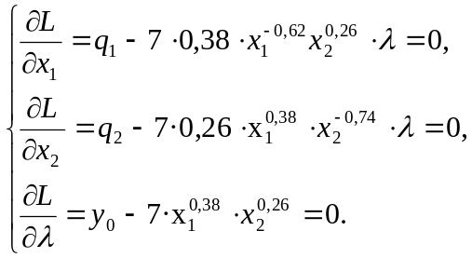
Преобразуем полученную систему уравнений с неизвестными 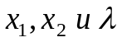.
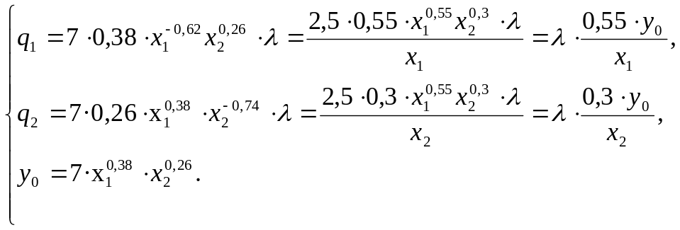
Подставим выражения для 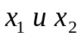 в третье уравнение системы:
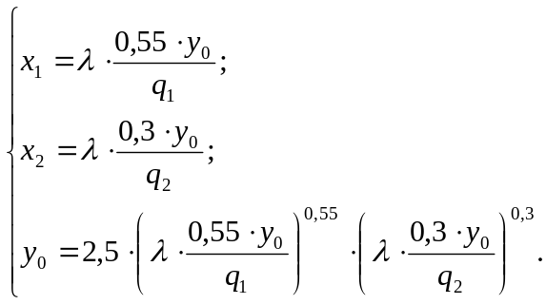
Упростим последнее равенство
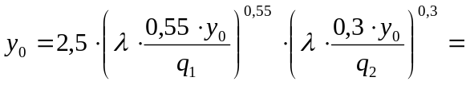
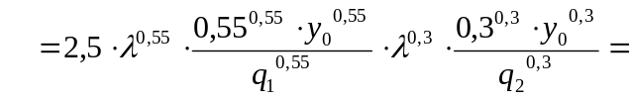
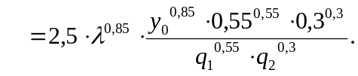
Найдем 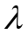 из уравнения 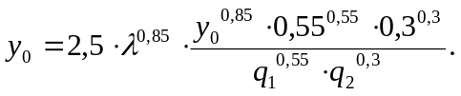 Получим:
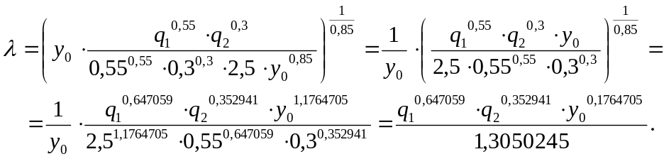
Подставляем 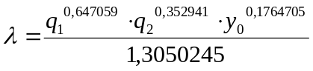 в выражения для :
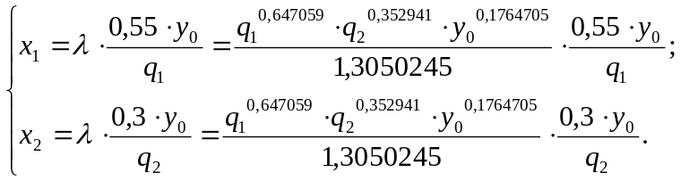
Итак, оптимальный набор ресурсов по критерию минимизации издержек, обеспечивающий заданный выпуск продукции 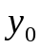:
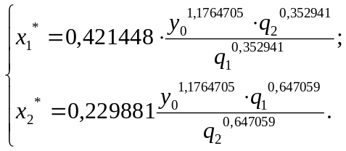
Тогда минимальные затраты:
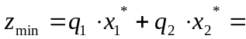
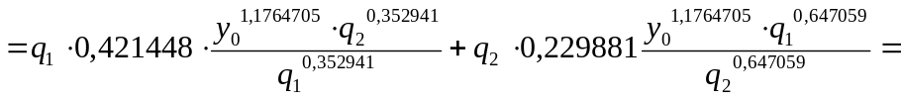
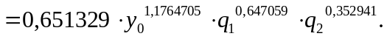
Таким образом, функция издержек производства имеет вид:
- Найдем предельные производительности ресурсов для заданных значений 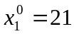 и 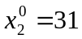, то есть в точке 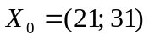.
Предельная производительность 1-го ресурса:
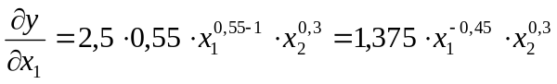
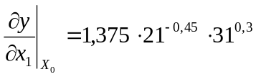 = 0,9788418.
На одну единицу дополнительно использованного ресурса 1-го вида приходится 0,9788418 ед. дополнительно выпущенной продукции.
Предельная производительность 2-го ресурса:
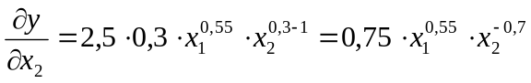
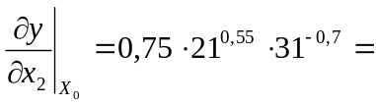 0,3616834.
На одну единицу дополнительно использованного ресурса 1-го вида приходится 0,3616834 ед. дополнительно выпущенной продукции.
- Найдем коэффициенты производительности выпуска по ресурсам и эластичности от расширения масштабов производства.
Коэффициенты эластичности выпуска продукции по 1-му ресурсу:
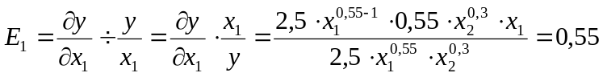
При увеличении объема использования ресурса 1-го вида на 1 % выпуск продукции увеличивается на 0,55 %.
Коэффициенты эластичности выпуска продукции по 2-му ресурсу:
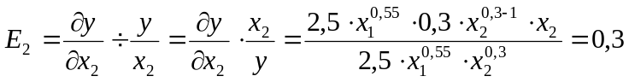
При увеличении объема использования ресурса 2-го вида на 1 % выпуск продукции возрастает на 0,3 %.
Общая эластичность от расширения масштабов производства:
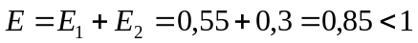.
Т.к. E < 1, то имеет место случай убывающей эффективности от расширения масштабов производства. В результате увеличения использования ресурсов каждого вида на 1 % в целом выпуск продукции возрастает на 0,85 %.
- Найдем предельные нормы замещения ресурсов для заданных значений
;
Норма замены первого ресурса вторым:
Для замены одной единицы ресурса первого вида требуется 2,7063 единиц ресурса второго вида, чтобы выпуск продукции остался на прежнем уровне.
Норма замены второго ресурса первым:
Чтобы освободить единицу ресурса 2-го вида, при условии, что выпуск продукции не изменился, необходимо дополнительно использовать 0,3695 ед. ресурса 1-го вида.
- Найдем оптимальный выбор производителя по критерию максимальной прибыли в условиях совершенной конкуренции при заданных ценах на продукцию и ресурсы: 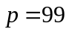, 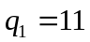, 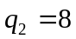.
Модель оптимального выбора производителя в условиях совершенной конкуренции имеет вид:
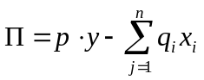, где 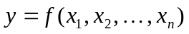
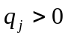, 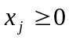, 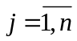
В нашем случае
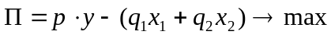, где 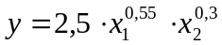,
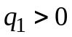, 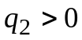, 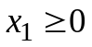, 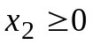.
Или , где , , , .
Необходимым условием экстремума функции нескольких переменных является равенство нулю всех ее частных производных.
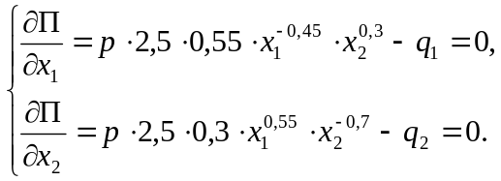
Преобразуем полученную систему уравнений с неизвестными .
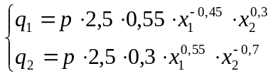.
Разделим первое уравнение на второе.
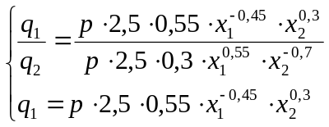<=>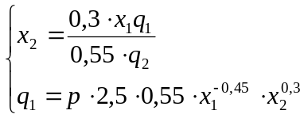.
Подставим 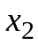 во второе уравнение системы
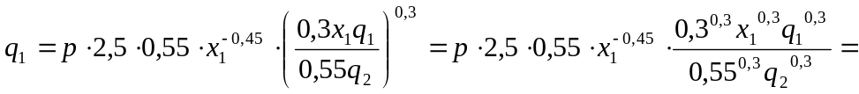
.
Откуда .
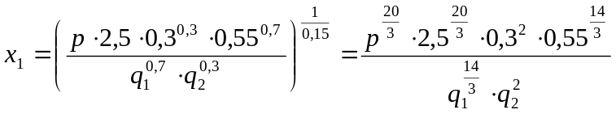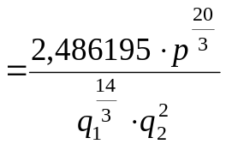.
Итак, 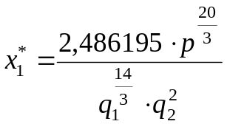. Тогда
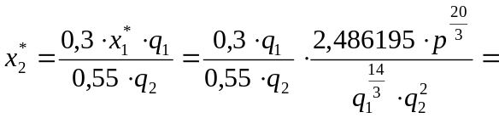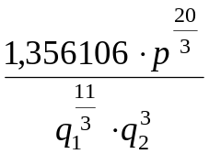.
Функции спроса на ресурсы имеют вид
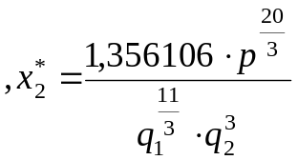
Подставив в эти функции значения 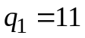, 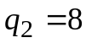, 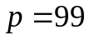, найдем оптимальный выбор производителя по критерию максимизации прибыли в условиях совершенной конкуренции:
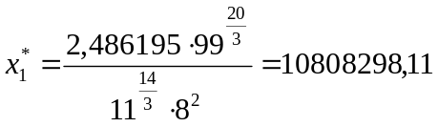,
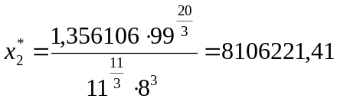.
При этом будет выпушено продукции
и максимальная прибыль составит
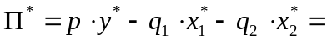
- Функции спроса на ресурсы имеют вид
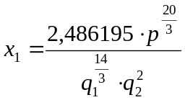, 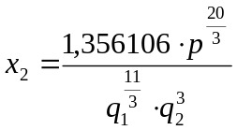
Функция предложения продукции
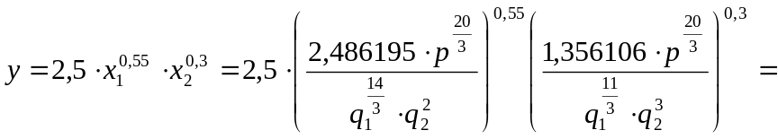
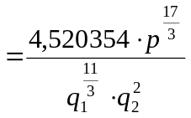.
- Найдем реакции производителя при изменении цен на продукцию и на ресурсы и коэффициенты эластичности при ценах , , .
Реакция производителя при изменении цены продукции.
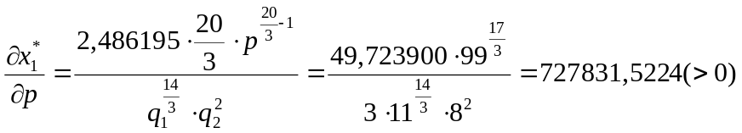
Так как 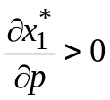, то при росте цены продукции спрос на 1-й фактор производства возрастает, то есть этот ресурс (фактор) является ценным.
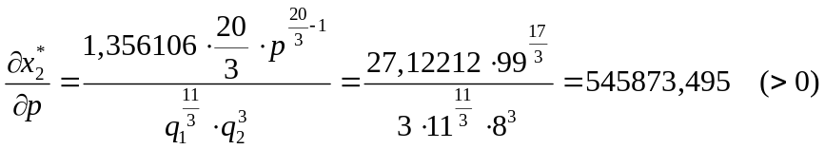
Так как 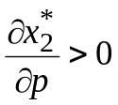, то при росте цен на продукцию спрос на 2-й фактор производства возрастает, то есть этот ресурс (фактор) является ценным.
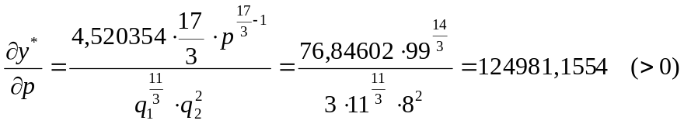
При росте цены продукции объем ее выпуска увеличивается.
Реакция производителя при изменении цен на факторы производства.
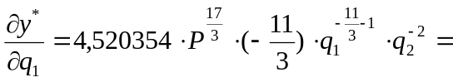
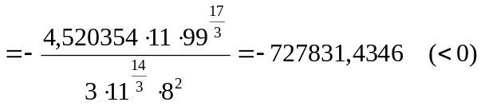
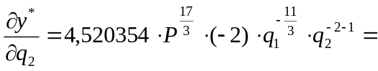
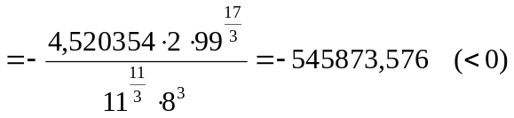
При увеличении цен на факторы производства выпуск продукции уменьшается.
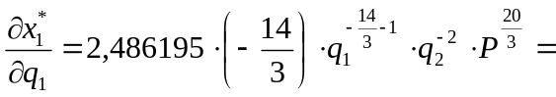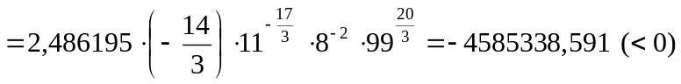
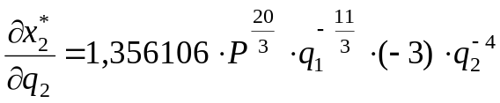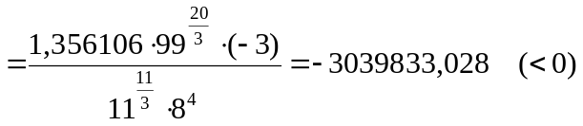
То есть с ростом цен на факторы производства спрос на каждый из них падает.
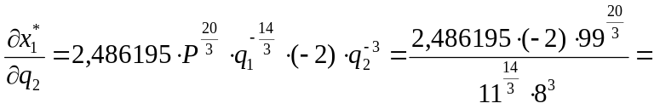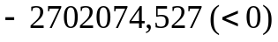
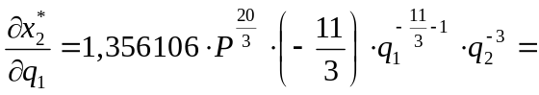
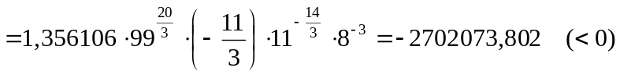
Значит, 1-й и 2-й факторы производства взаимодополняемы (т.к. с ростом цены на 2-й фактор производства спрос на 1-й фактор производства уменьшается и наоборот).
Определим коэффициенты эластичности по ценам на продукцию и на ресурсы.
Для функции спроса на первый фактор производства:
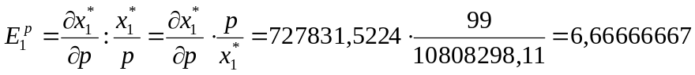
При увеличении цены продукции на 1% спрос на первый фактор производства возрастает на 6,666667%.
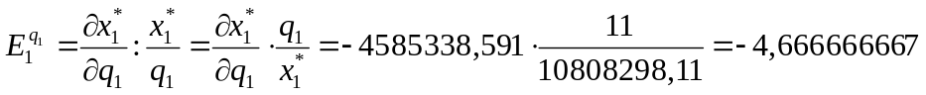
При увеличении цены первого фактора производства на 1% спрос на него уменьшается на 4,666667%.
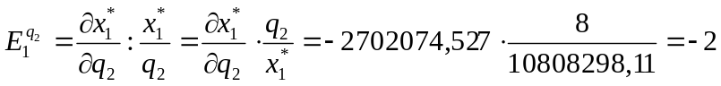
При увеличении цены второго фактора производства на 1% спрос на первый фактор производства падает на 2%.
Проверим основное свойство коэффициентов эластичности функции спроса на первый фактор производства. Эта функция однородная нулевой степени. Поэтому сумма всех её коэффициентов эластичности равна нулю. Действительно,
.
Для функции спроса на второй фактор производства:
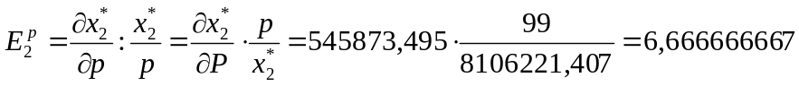
При увеличении цены продукции на 1% спрос на второй фактор производства возрастает на 6,666667%.
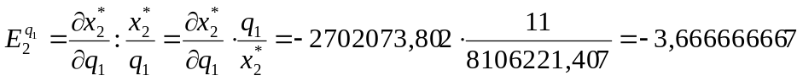
При увеличении цены первого фактора производства на 1% спрос на второй фактор производства уменьшается на 3,666667%.
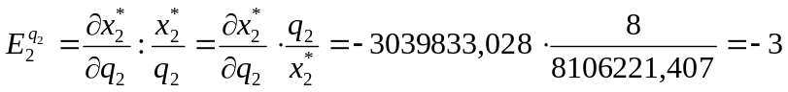
При увеличении цены второго фактора производства на 1% спрос на него уменьшается на 3%.
Проверим основное свойство коэффициентов эластичности функции спроса на второй фактор производства.
Для функции предложения продукции:
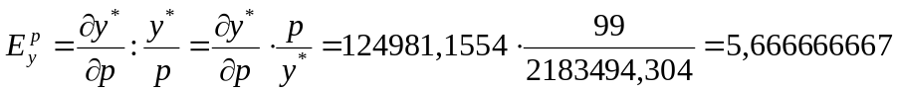
При увеличении цены продукции на 1% спрос на неё падает на 5,666667%.
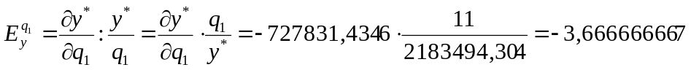
При увеличении цены первого фактора производства на 1% спрос на продукцию уменьшается на 3,666667%.
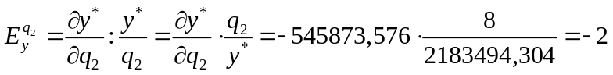
При увеличении цены второго фактора производства на 1% спрос на продукцию уменьшается на 2%.
Проверим основное свойство коэффициентов эластичности функции предложения продукции.
.

